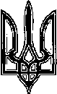

**УКРАЇНА**

**МІНІСТЕРСТВО ОСВІТИ І НАУКИ**

**ДЕПАРТАМЕНТ ОСВІТИ І НАУКИ**

**ВІННИЦЬКОЇ ОБЛАСНОЇ ДЕРЖАВНОЇ АДМІНІСТРАЦІЇ**

Відділ освіти Піщанської районної державної адміністрації

**Загальноосвітня школа І-ІІІ ступенів с. Дмитрашківка**

вул. Шевченка ,60 с. Дмитрашківка Піщанський район Вінницька область

24714, тел. 2-64-44 E-mail:dmitrashkovka@ukr.net Код ЄДРПОУ 35150667

сайт: <https://dmitrashkovka-school.e-schools.info>

НАКАЗ

31.03.2020 № 12/б

**Про звільнення від проходження  
державної підсумкової атестації учнів,  
які завершують здобуття початкової та  
базової загальної середньої освіти, у  
2019/2020 навчальному році**

Відповідно наказу МОНУ № 463 від 30 березня 2020 року, до ст. 17 Закону України «[Про повну загальну середню освіту](https://osvita.ua/legislation/law/2232/)», пункту 8 Положення про Міністерство освіти і науки України, затвердженого постановою Кабінету Міністрів України від 16 жовтня 2014 року [№ 630](https://osvita.ua/legislation/other/52125/), пункту 1 розпорядження Кабінету Міністрів України «Про переведення єдиної державної системи цивільного захисту у режим надзвичайної ситуації» від 25 березня 2020 року № 338-р, пункту 3 розділу І,  пункту 6 розділу IV Порядку проведення державної підсумкової атестації, затвердженого наказом Міністерства освіти і науки України від 07 грудня 2018 року [№ 1369](https://osvita.ua/legislation/Ser_osv/63274/), зареєстрованого в Міністерстві юстиції України 02 січня 2019 року за /№ 8/32979, та з метою організованого завершення 2019/2020 навчального року

НАКАЗУЮ:

1. Звільнити у 2019/2020 навчальному році від проходження державної підсумкової атестації учнів, які завершують здобуття початкової та базової загальної середньої освіти.

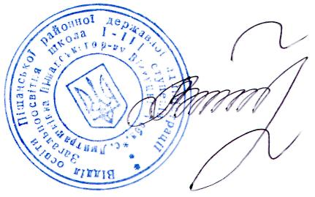2. Контроль за виконанням цього наказу залишаю за собою.

Директор школи Л.Коваль